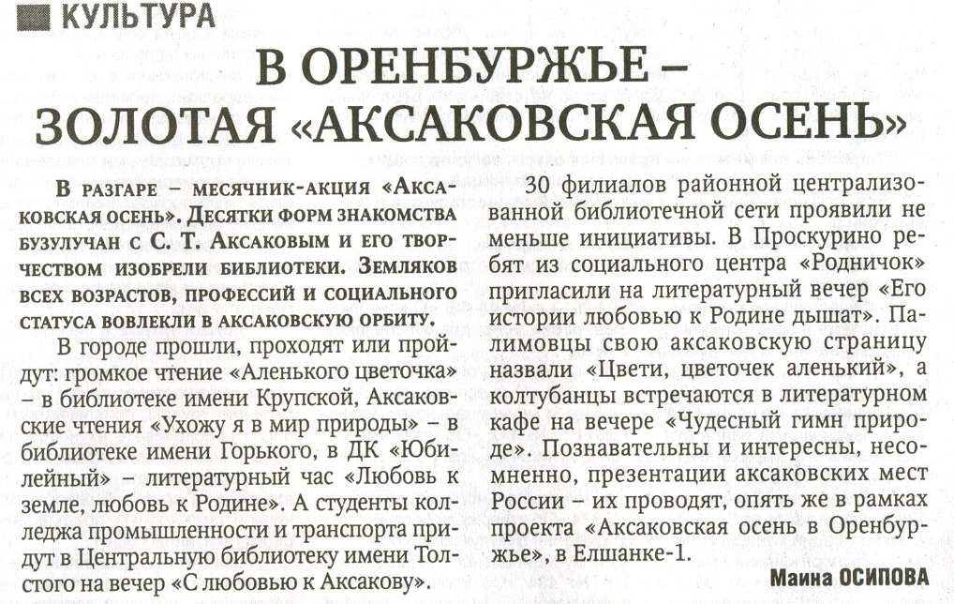
Осипова М. В Оренбуржье – золотая «Аксаковская осень» // Рос. провинция. – 2014. – 4 октября. – С.3.

